

世界机器人大会
青少年机器人设计与信息素养大赛
机器人设计项目

具身智能挑战赛项-方寸争锋
竞赛规则规程

2026年10月

目录
1 总则 4
1.1 规则版本与更新 4
2 赛局 4
2.1 比赛说明 4
2.2 赛队组成 4
2.3 场地尺寸 4
2.4 场地布局 5
2.5 任务物品 6
3 比赛任务说明 7
3.1 启动与活动区域 7
3.2 沙包入区任务 7
3.3 滚筒翻转任务 8
3.4 自动与手动阶段衔接 8
4 计分规则 8
4.1 沙包有效得分判定 8
4.2 滚筒有效得分判定 8
4.3 得分计算示例 9
4.4 得分汇总 9
4.5 最终判定 9
5 比赛赛制与流程 9
5.1 赛制 9
5.2 资格赛 10
5.2.1 资格赛中的每一场比赛： 10
5.2.2 资格赛排名规则： 10
5.3 淘汰赛 10
5.3.1 胜负判定 10
6 比赛限制与安全要求 11
6.1 自动阶段限制 11
6.2 操作限制 11
6.3 安全限制 11
6.4 机器人对抗与阻挡限制 11
7 违规与判罚说明 12
7.1 任务物掉出场地外的处理 12
7.2 严重违规 12
7.3 判定与申诉原则 13
8 最终解释权 13
附件 计分表 14

1 总则

1.1 规则版本与更新
规则版本 | 更新时间 | 更新内容
1.0 | 2026年9月 | 基础规则
2.0 | 2027年1月 | 动力升级
3.0 | 2027年4月 | 智能升级
4.0 | 2027年7月 | 协作升级

2 赛局

2.1 比赛说明
- 单场比赛总时长为105秒，包含第一阶段15秒自动控制阶段和90秒手动控制阶段
- 自动控制阶段，机器人须通过预设程序自主运行，参赛队员不得以任何形式控制和干扰机器人。
- 手动控制阶段，操作手可通过手柄控制机器人完成任务；比赛过程中不得以任何形式（手或者其他物品）接触和影响机器人。
- 比赛中（手动阶段、自动阶段）不得更换机器人，也不能更改机器人程序和硬件。

2.2 赛队组成
- 每支参赛队由一名参赛队员及一名指导教师组成
- 对抗双方由灰方战队和紫方战队组成
- 每支队伍在同一场比赛中只允许使用一台机器人参赛
- 赛队之间禁止相互共用机器人

2.3 场地尺寸
比赛场地为正方形区域，有效场地尺寸为 128 cm × 128 cm，四周设有边框。因测量、装配和道具磨损等原因，实物尺寸可能存在合理误差；比赛以组委会提供的正式场地为准。
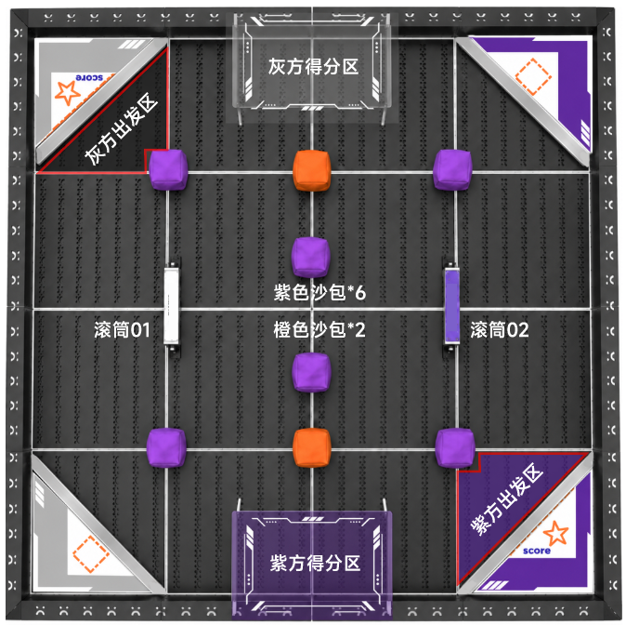
图 1.3 场地俯视及初始布局示意图

2.4 场地布局
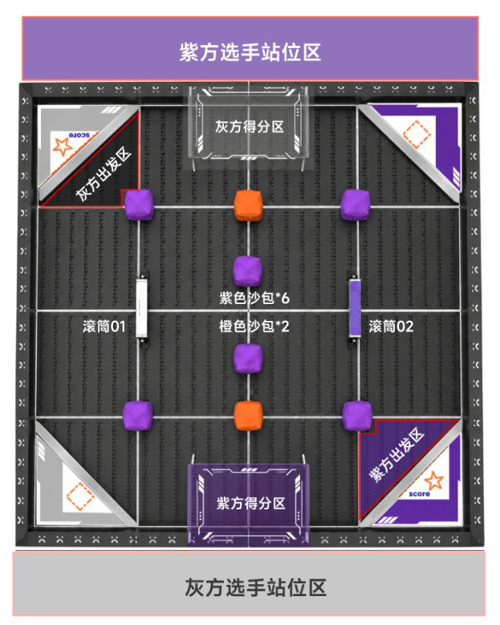
比赛场地主要由 2个角部出发区、2 个PC板得分区、2 个滚筒任务位及沙包初始摆放位组成。
区域 / 装置 | 数量与位置 | 功能说明 | 已知规格
出发区 | 2 个 位于对角 | 单场比赛选择一个对角为出发区。机器人赛前须接触角部银色铝材。 | 以场地银色铝材为界
得分区 | 2 个 分设场地相对两侧 | 沙包完全进入己方颜色PC板的垂直投影区域后，可形成有效得分。 | 单板 320 mm × 240 mm；垂直安装高度 105 mm
滚筒任务位 | 2 个 位于场地中部左右两侧 | 机器人推动滚筒，使己方颜色稳定朝上。 | 灰紫双色方形滚筒
沙包初始位 | 8 个 按复位标记摆放 | 双方均可争夺并将沙包送入己方进攻目标。 | 6 个紫色、2 个橙色

2.5 任务物品
任务物 | 颜色 / 数量 | 单个分值 | 说明
沙包 | 紫色 × 6 | 1 分 | 颜色仅代表分值，不代表战队归属；双方均可争夺。
沙包 | 橙色 × 2 | 3 分 | 颜色仅代表分值，不代表战队归属；双方均可争夺。
方形滚筒 | 灰紫双色 × 2 | 3 分 | 以比赛结束时稳定朝上的颜色判定得分归属。

复位要求：每场比赛前，裁判按正式场地图和复位标记摆放全部任务物。若道具位置明显偏离复位标记，应在比赛开始前完成调整。

3 比赛任务说明
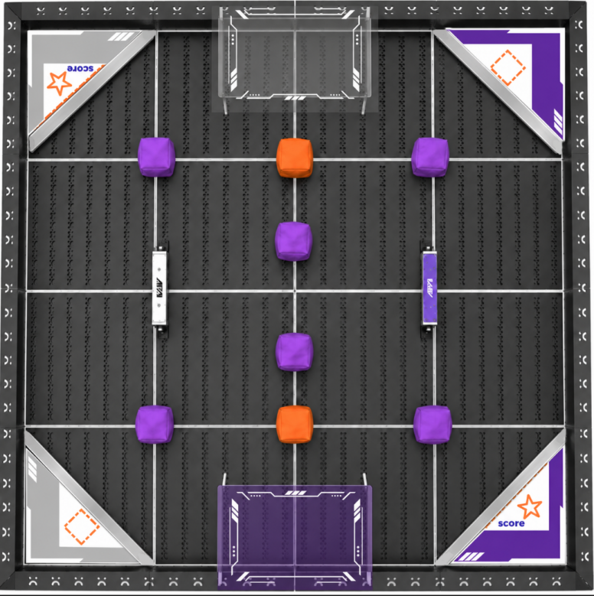
场地俯视及初始布局示意图

3.1 启动与活动区域
比赛开始前，机器人可自行选择己方的任意一个出发区；机器人须与各自出发区的银色铝材接触。
自动控制阶段和手动控制阶段内，机器人均可在全场范围内活动并执行沙包入区、滚筒翻转任务。

3.2 沙包入区任务
机器人通过推动、拨动或其他安全方式，将场上的沙包送入己方颜色PC板所覆盖的得分区。
战队 | 得分区域 | 有效任务结果
灰方 | 灰色PC板得分区 | 进入该区域的紫色沙包每个1分；橙色沙包每个3分
紫方 | 紫色PC板得分区 | 进入该区域的紫色沙包每个1分；橙色沙包每个3分

- 沙包颜色仅用于区分分值，不代表灰方或紫方专属；任何一方均可争夺、移动和改变其位置。
- 已进入得分区的沙包仍可在比赛时间内被任意一方机器人移出；只有比赛结束时的最终状态参与计分。
- 机器人不得以夹持、遮挡等方式让裁判无法判定沙包是否真正进入得分区。

3.3 滚筒翻转任务
- 场上设置 2 个灰紫双色方形滚筒。机器人可通过推动、拨动或顶撞等安全方式改变滚筒朝向。比赛结束时，滚筒朝上的有效颜色决定得分归属：灰色朝上计入灰方，紫色朝上计入紫方。
- 每个滚筒只能归属于一方，每个有效滚筒计 3 分。
- 滚筒在比赛过程中可被反复翻转，自动阶段形成的状态可在手动阶段被任一方改变。
- 滚筒斜立、停留在棱边、仍在运动或顶面颜色无法明确判定时，该滚筒不计分。

3.4 自动与手动阶段衔接
- 开始信号发出后，进入 15 秒自动控制阶段。
- 自动阶段结束信号发出后，机器人按场控指令停止；场地不复位，任务物状态保持不变。
- 裁判确认阶段切换后发出手动阶段开始信号，进入 90 秒手动控制阶段。
- 比赛结束信号发出后，操作手立即停止控制；裁判等待场上物体自然停止后进行最终计分。
阶段计分：自动阶段，获胜的队伍获得2分的奖励分，平局状态下双方各获得1分奖励分。自动阶段结束后不对沙包和滚筒进行锁定。两个阶段共同形成比赛结束时的最终场地状态。，

4 计分规则

4.1 沙包有效得分判定
- 沙包接触PC板得分区边缘垂直投影，方可判为有效。
- 沙包位于投影区外、被机器人持续托举或夹持、悬挂于PC板或边框上时，不计分。
- 沙包与其他沙包相互接触不影响计分；每个沙包只按其最终位置计算 1 次。
- 比赛结束时己方得分沙包与己方机器人接触，不计分。
- 紫色沙包每个 1 分；橙色沙包每个 3 分。

4.2 滚筒有效得分判定
- 滚筒须停止运动，且某一颜色面稳定、清晰朝上，方可判为有效。
- 灰色面朝上，灰方获得 3 分；紫色面朝上，紫方获得 3 分。
- 滚筒状态不稳定或无法明确判断朝上颜色时，该滚筒不计分。
- 比赛结束时，己方机器人与己方颜色的滚筒接触，该滚筒不计分。

4.3 得分计算示例
示例状态 | 灰方得分 | 紫方得分
紫色得分区内：2 个紫色沙包 + 1 个橙色沙包 | — | 5分
灰色得分区内：1 个紫色沙包 + 1 个橙色沙包 | 4分 | —
两个滚筒分别为灰色朝上、紫色朝上 | 3 分 | 3 分

4.4 得分汇总
得分项目 | 判定依据 | 单项分值 | 最大数量 | 最高分值
紫色沙包 | 接触PC板得分区边缘垂直投影 | 1 分 / 个 | 6 | 6 分
橙色沙包 | 接触PC板得分区边缘垂直投影 | 3 分 / 个 | 2 | 6 分
灰紫双色滚筒 | 最终稳定显示己方颜色朝上 | 3 分 / 个 | 2 | 6 分
自动阶段 | 自动阶段获胜方获得奖励分 | 2 | 1 | 2分
单方理论最高总分 | 全部沙包有效入区且两个滚筒均归属己方 | — | — | 20分

4.5 最终判定
- 比赛结束信号发出后，双方操作手应立即停止控制。
- 裁判等待沙包、滚筒和机器人自然停止后，按最终稳定状态进行计分。
- 比赛结束后因选手触碰、裁判进入场地或其他外力导致的状态变化，不作为计分依据；如原状态无法还原，由当值裁判根据现场记录作出判定。
- 最终总分 = 有效紫色沙包分 + 有效橙色沙包分 + 有效滚筒分+自动阶段奖励分。

5 比赛赛制与流程

5.1 赛制
比赛分为资格赛与淘汰赛

5.2 资格赛
资格赛中每支战队按照赛事公布的对阵表参加规定场次的比赛，并通过赛局获胜分、自动获胜分、资格赛总得分进行排序；

5.2.1 资格赛中的每一场比赛：
- 赛局获胜分：胜积2分、平局积1分、负积0分；
- 自动获胜分：自动阶段，胜2分、平积1分、负积0分；
- 资格赛总得分：每场己方得分之和

5.2.2 资格赛排名规则：
- 资格赛排名优先赛局获胜分；
- 获胜分积分相同时，看自动获胜分积分；
- 自动获胜分相同，则比较资格赛总得分；
- 若仍相同时则比较所有场次中单场最高得分。

5.3 淘汰赛
- 如当届赛事设置淘汰赛，则根据赛事公布的晋级规则确定进入淘汰赛的战队及对阵方式。
- 淘汰赛具体轮次、晋级数量、对阵安排及决胜方式，以当届赛事在比赛开始前公布的秩序册或补充通知为准。
- 淘汰赛出现平局时，按照当届赛事公布的决胜规则执行；如采用重赛、加赛或其他决胜方式，应在比赛开始前予以明确。

5.3.1 胜负判定
- 单场比赛最终总分较高的一方获胜；
- 双方最终总分相同，则本场判为平局；
赛制边界：本章规定通用赛制框架。场次间隔、赛队数量、晋级比例及特殊排名规则由当届赛事秩序册补充。是否设置淘汰赛、淘汰赛赛制及晋级规则，由组委会根据参赛规模和赛程条件确定，并在赛前通过秩序册或补充通知公布。

6 比赛限制与安全要求
- •机器人在启动及运行过程中的最大外廓尺寸不得超过 230 mm × 230mm × 230 mm（此数值为长×宽×高）。
- •机器人的控制器使用 STM32F401或 STM32H7 系列芯片。
- •机器人应具备不少于 2 个驱动电机。
- •机器人应具备RJ11无线模块端口并且支持无线通信控制。
- •机器人电源系统饱和电压应为4.2 或 8.4 V，电池容量不低于 2000 mAh。
- •机器人允许进行结构扩展，但扩展后仍须符合本条规定的尺寸及安全要求；机器人所有结构应安装牢固，不得使用可能损坏场地或其他机器人的尖锐、黏附、缠绕或其他危险结构。

6.1 自动阶段限制
- 自动控制阶段内，参赛队员不得使用手柄、移动设备、语音、光线或其他方式向机器人发送控制指令。
- 自动阶段结束信号发出后，机器人应按场控或程序要求停止；机器人持续动作并实质影响任务结果的，裁判可取消相应得分或进行其他判罚。

6.2 操作限制
- 机器人进入正式比赛流程后，未经裁判允许，参赛队员不得触碰或调整机器人。
- 比赛过程中，参赛队员不得触碰场地、PC板、滚筒、沙包或其他场地元素。
- 比赛过程中不得更换机器人，不得更换电池，也不得修改程序或机械结构。
- 若机器人在手动阶段开始后始终没有动作，参赛队员仅可在裁判明确允许并确保安全的情况下进行一次必要的开关或连接检查；裁判可根据影响决定是否继续计时。

6.3 安全限制
- 机器人不得使用易燃易爆、可能污染场地或存在明显安全风险的材料和装置。
- 机器人不得使用可能干扰对方控制系统、传感器、通信或电子设备的装置。
- 机器人不得故意冲撞、抬起、掀翻、钩挂、缠绕、锁定或损坏对方机器人。合理、短时的正面接触和任务争夺不视为违规。
- 若机器人失控、结构松脱或存在明显安全隐患，裁判有权要求其停止运行或移出场地。

6.4 机器人对抗与阻挡限制
- 手动控制阶段允许围绕沙包、滚筒和得分区进行合理争夺，但不得以持续阻挡、围困或锁定方式使对方无法正常移动。
- 通过持续接触、顶住或封堵使对方无法移动的单次围困，不得超过 5 秒；裁判开始倒计时后，围困方须主动脱离一块底板的距离，并且5秒内不可以再次围困。围困是指一方机器人被限制在狭小区域内，并且有明确的离开意图时，对方机器人限制其离开，并在所有方向上均没有有效脱离路径。
- 禁止将对方机器人持续压入出发区、场地角落或PC板下方并阻断其有效脱离路径。
- 双方因结构接触发生缠绕且无法自行分离时，裁判可暂停双方动作并协助分离；是否继续计时、复位或重赛由裁判根据责任与影响判定

7 违规与判罚说明
为保证比赛公平、有序和安全，裁判可根据违规行为发生阶段、性质及造成的影响，采取以下一种或多种处理。
判罚方式 | 适用情况
提醒 / 警告 | 轻微违规，尚未对比赛进程、得分结果或现场安全造成明显影响。
要求整改 | 赛前发现机器人结构、标识、连接或安全性不符合要求。
罚停 | 比赛中出现可纠正违规，已对对方任务、比赛秩序或公平性造成一定影响。
取消相关得分 | 违规行为直接造成某个沙包入区、出区或滚筒状态变化。
禁用机器人 | 机器人失控、存在安全风险、持续违规或对比赛公平造成明显影响。
取消本场资格 | 存在明显恶意、严重安全风险、拒不服从裁判指令或严重影响公平性。

7.1 任务物掉出场地外的处理
- 比赛过程中，沙包或滚筒因机器人作用掉出场地，比赛继续进行，不暂停计时。
- 裁判或工作人员可在对双方机器人当前动作影响较小的位置将任务物放回场内；参赛选手不得自行拾取、移动或放回。
- 若任务物掉出场地系明显故意、反复或具有安全风险的行为，裁判可进行警告、罚停或取消相关得分。

7.2 严重违规
- 故意破坏场地、PC板、滚筒、场控设备或对方机器人。
- 使用危险结构、危险材料或危险动作，威胁选手、裁判、工作人员或观众安全。
- 拒不服从裁判指令、使用不文明语言或行为，导致比赛无法正常进行。

7.3 判定与申诉原则
- 同一行为同时影响安全、公平和得分时，裁判可按影响较重的情况处理。
- 若违规直接影响某一任务结果，裁判可取消由该行为形成的得分变化，并保留追加判罚的权利。
- 当值裁判对现场事实作出初步判定；参赛队如需申诉，应按秩序册规定的时限和流程由参赛队员提出，指导教师不得直接干预现场计分。

8 最终解释权
本竞赛规则规程的最终解释权归竞赛组委会所有。组委会可根据赛事实施情况对本规程进行补充或修订；补充通知、赛前说明及现场发布的正式文件与本规程具有同等效力。如有关内容不一致，以组委会最新正式发布的文件为准。

附件 计分表
本表供裁判现场记录使用，可根据赛事系统需要调整为电子计分表。
场次编号 |  | 场地编号
灰方战队 | 编号 / 名称：________________ | 紫方战队 | 编号 / 名称：________________
裁判员 |  | 记录员

计分项 | 判定记录 | 灰方得分 | 紫方得分
自动时段奖励分 | 自动阶段获胜
紫色沙包 | 紫色目标区有效数量：____ × 1 |  | —
橙色沙包 | 紫色目标区有效数量：____ × 3 |  | —
紫色沙包 | 灰色目标区有效数量：____ × 1 | —
橙色沙包 | 灰色目标区有效数量：____ × 3 | —
滚筒 1 | □灰方 □紫方 □无效
滚筒 2 | □灰方 □紫方 □无效
违规扣分 / 调整 | 说明：________________________
最终总分

赛果确认 | 记录
胜方 | □ 灰方战队 □ 紫方战队 □ 平局
备注
签字 | 灰方代表：____________ 紫方代表：____________ 裁判：____________

